Děti, už končíme a zakončíme výuku s písničkou, k tomu nám slouží níže uvedená zásoba:

**L. 12 - 2. část – slovíčka k písni**

|  |  |  |  |
| --- | --- | --- | --- |
| children /čildren/ |  |  | děti |
| the end/ dí end/ |  |  | konec |
| fun /fan/ |  |  | zábava, legrace |
| beaches /bíčiz/ |  |  | pláže |
| sun /san/ |  |  | slunce |
| It´s summer time. /samr tajm/ |  |  | Je léto. |
| Give a big cheer. /giv e big čír/ |  |  | Pořádně povzbuzuj/te. |
| Have a great time. /hev e grejt tajm/ |  |  | Měj/te se hezky. |
| See you next year. /sí ju next jír/ |  |  | Příští rok na shledanou. |
| Hooray! /húrej/ |  |  | Hurá! |

Zpívejte:

<http://fdslive.oup.com/www.oup.com/elt/general_content/cz/Chit_Chat_1_CD2_Track_36.mp3?cc=gb&selLanguage=en&mode=hub>

Dozvíte se konec příběhu.

**L. 12 - 3. část – slovíčka ke komiksu**

|  |  |  |  |
| --- | --- | --- | --- |
| Come back. /kam bek/ |  |  | Pojď zpátky. Vrať se. |
| I´ve got you now. /ajv got nau/ |  |  | Mám tě. |
| Let´s go home. /lets gou houm/ |  |  | Pojďme domů. |
| Five minutes later…/fajv minits lejtr/ |  |  | O pět minut později… |

Poslech:

<http://fdslive.oup.com/www.oup.com/elt/general_content/cz/Chit_Chat_1_CD2_Track_38.mp3?cc=gb&selLanguage=en&mode=hub>

PS: str. 60 – Quiz time

Na závěr si můžete vyplnit certifikát na str. 61 k úspěšnému absolvování učebnice CHIT CHAT 1 – jste JEDNIČKY!!!

Děkuji, že jste tak hezky pracovali.

Pěkné prázdniny!

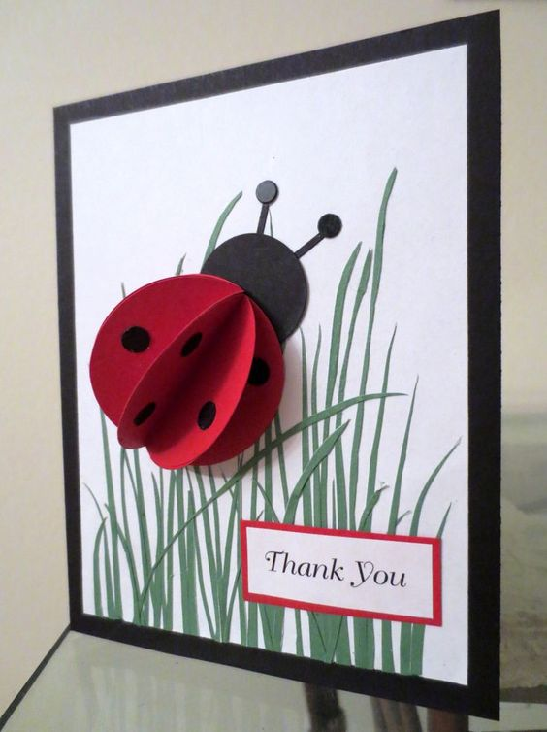

Když nebudete něčemu rozumět, stačí napsat, že máte zájem se spojit v rámci online výuky 23. 6. 2020 od 13 hod., zde odkaz:

<https://meet.jit.si/sadovy>

Dejte mně vědět předem na můj email [juraskova@zskunovice.cz](mailto:juraskova@zskunovice.cz), zda-li máte zájem se připojit nebo se můžeme domluvit na jiný termín.